העלאת קבצים למטלה (בטודנים)
מרצה יכול להגדיר מס' סוגי מטלות בקורסים שלו, כאשר סוגי המענה גם הם משתנים לפי העדפת המרצה.
בהנחיה זו נסביר כיצד לענות על כל סוגי המטלות.

מטלות
סוגי המענה האפשריים (מוגדר על ידי המרצה, לרוב, אין אפשרות לבחור את צורת המענה) 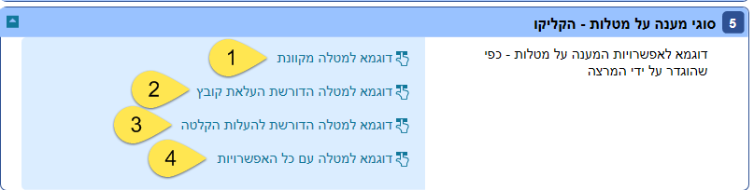
הקשה על המטלה תביא אותנו למסך פרטי המטלה, 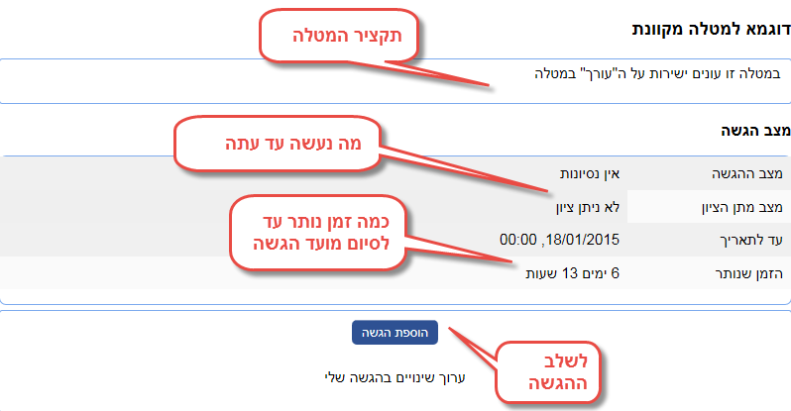
ומסך ההגשה אליו נגיע ישתנה בהתאם לסוג המטלה.
- מקוון –
וזה מסך קליטת המענה
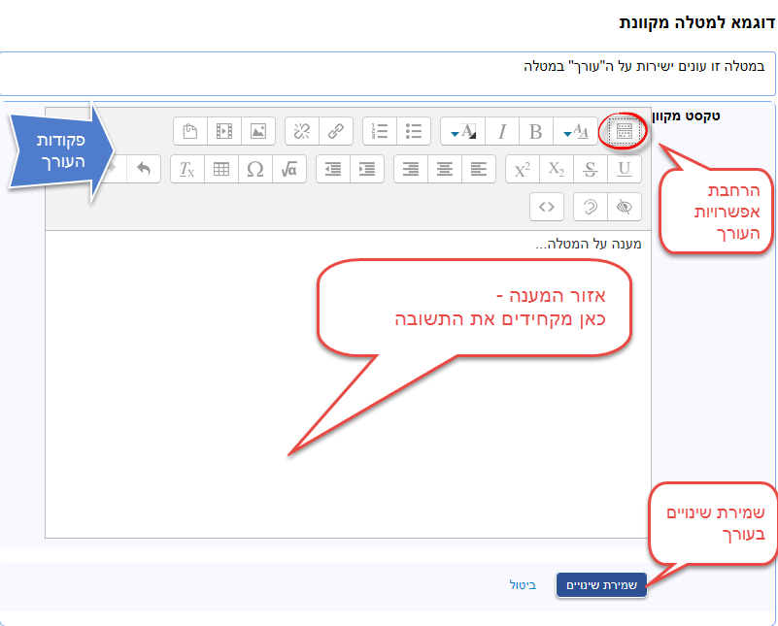
שימו לב לפקודות העורך (פקדים). מדובר בעורך מאד בסיסי. האייקונים (צלמיות) זהים ברובם לאלה של מעבד התמלילים המוכרים לנו. ברירת המחדל היא שורה אחת של פקדים אך הקשה על הפקד (המסומן בעיגול אדום בפינה הימנית בצילום המסך) יפתח שורות נוספות עם עוד אפשרויות.
לאחר שהקלדנו את התשובה, שומרים את ה"שינויים"
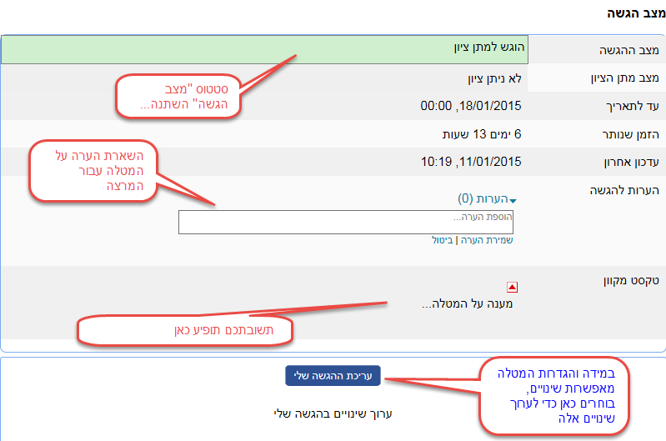
בשלב, זה הסטודנט המגיש את המטלה יקבל מייל אישור על ההגשה.

- מטלה הדורשת העלאת קבצים
זהו מסך ההגשה:
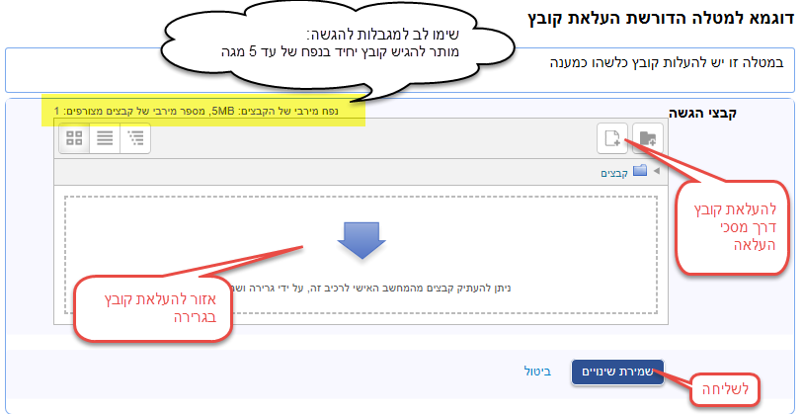
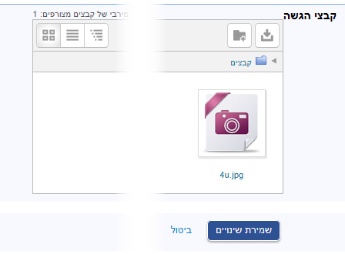
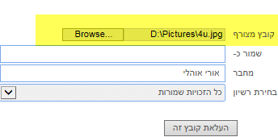
  - העלאת קובץ רגילה: בוחרים בצמית "העלאת קובץ" 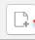 ומקבלים מסך המאפשר בחירת מקור הקובץ:
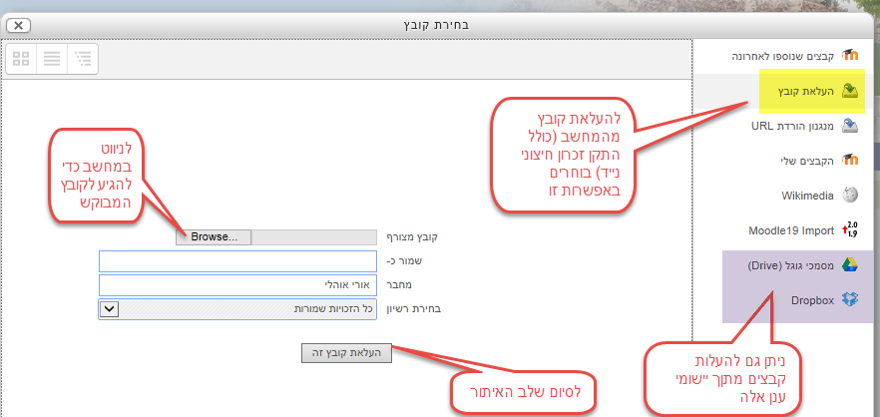
לחצה על "Browse" (או בממשק עברי "עיון") תאפשר לנו לגלוש במחשב ולחפש את הקובץ\קבצים שרוצים להגיש. לאחר מציאתם בוחרים ב open\פתח דבר המחזיר אותנו למסך זה ומוסיף את שם הקובץ בשורה "קובץ מצורף".
בחירה ב"העלאת קובץ זה" מחזירה אותנו למסך הקודם ועת נראה שם את הקובץ הנבחר:

